上海市注册会计师行业党委
工 作 简 报
第4期（ 总147期 ）

上海市注册会计师行业党委办公室编辑 2026年5月31日

【导 读】
- 市注协会长顾宏祥一行赴德勤华永会计师事务所调研
- 立信党委组织开展树立和践行正确政绩观学习教育专题辅导
- 天健上海分所党总支与国药银河党支部开展联学联建活动
- 追寻公安足迹 筑牢信仰根基——琳方党支部赴上海公安博物馆开展主题党日活动
- 党旗领航 财智赋能 共绘“专精特新”新蓝图——瑞和党支部助力“专精特新”企业政策落地
- 厚植爱国情怀 致敬伟大航天精神——中审众环上海分所党支部开展“电影党课”教育活动
- 久信党支部赴浙江小营巷开展红色实践教育活动
- “青春践悟政绩观 专业护航十五五”五四青年节主题活动圆满举行
- “云端花语 定格芳华”行业妇联母亲节主题活动圆满举行

【行业动态】
市注协会长顾宏祥一行赴德勤华永会计师事务所调研
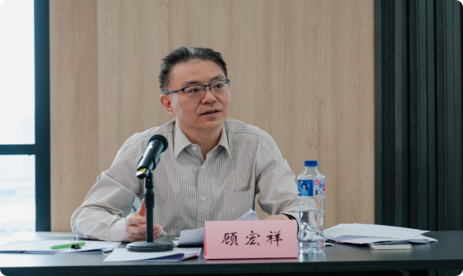
5月7日下午，市注协会长顾宏祥、副秘书长孙卓、章佳伟一行赴德勤华永会计师事务所开展调研。
调研期间，德勤中国审计与鉴证主管合伙人、德勤华永会计师事务所首席合伙人唐恋炯及有关负责同志陪同参观，详细介绍了德勤事务所的发展历程、核心业务布局、前沿技术应用及执业能力建设成果。座谈会上，德勤华永事务所介绍了机构整体运营、开展树立和践行正确政绩观学习教育、质量管控、人才培养及群团建设等工作开展情况，与会人员围绕推动党建业务深度融合、促进数字化转型、加强人才队伍建设等重点工作开展座谈交流。
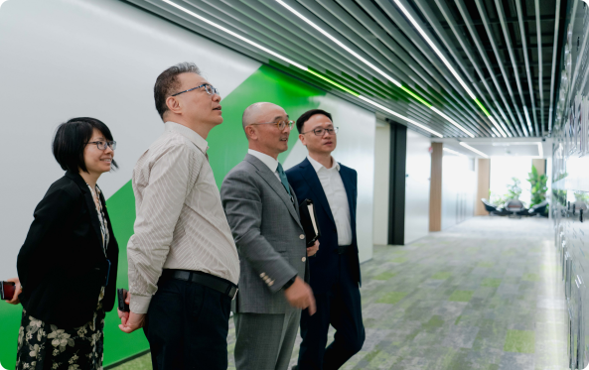
顾宏祥会长对德勤华永事务所在党建引领、质量管控、人才培育等方面的做法和成效给予肯定。他指出，面对行业转型发展的新形势新任务新要求，德勤华永事务所要巩固拓展良好发展势头，在以下三个方面持续发力：一是要深化党建引领，扎实推进树立和践行正确政绩观学习教育，发挥好党组织战斗堡垒作用和党员先锋模范作用，努力形成可复制、可推广的基层党建品牌；二是要提高执业质量，进一步加强诚信建设、质量管理及风险防控，拓展前沿技术在审计、咨询领域的应用，深化事务所一体化管理，以优质服务助力“一带一路”和本市“五个中心”建设；三是要赋能行业发展，主动参与协会重点工作和重要活动，系统总结提炼并积极分享事务所人才培育、业务创新等特色案例与先进经验，充分发挥头部所辐射带动作用，以自身高质量发展赋能行业整体转型升级。

【基层党建】
立信党委组织开展树立和践行正确政绩观学习教育专题辅导
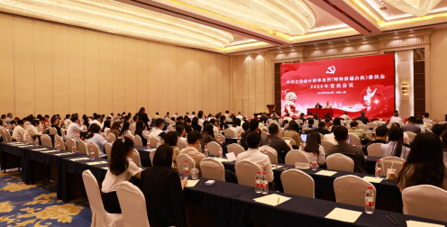
5月23日，立信党委召开2026年党员大会，组织开展树立和践行正确政绩观学习教育专题辅导。党委书记朱建弟主持会议，南京市委党校校务委员、经济学博士王辉龙教授作专题报告，立信党委副书记、纪委书记杨志国，立信党委、纪委班子成员、党支部书记、各分所党支部负责人、党员代表及预备党员300余人参会。
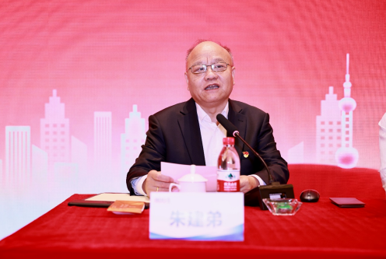
王辉龙教授作了题为“加快构建新发展格局 增强发展的安全性主动权”的专题报告。王教授紧紧围绕主题，从判大势、悟思想、强实践三方面系统介绍当前我国发展所面临的风险挑战与战略机遇，全面阐释如何增强发展的安全性主动权，并结合最新政策形势和具体案例，深入分析为什么要加快构建新发展格局、加快构建新发展格局的工作着力点等重大问题，引导激励全体党员自觉融入中华民族伟大复兴的时代浪潮，在高质量发展的新征程中贡献智慧与力量。
朱建弟同志指出，按照在全党开展树立和践行正确政绩观学习教育的工作提示要求，希望各支部结合年报总结工作和建党105周年活动，继续深入开展学习，切实树立正确的政绩观、事业观；要坚定职业操守，视诚信为生命线；秉持工匠精神，追求专业卓越；保持敬畏之心，严谨执业；传承立信文化精神，融入家国情怀，以实干、实效、实绩向立信百年献礼。
与会党员表示，报告内容立意高远﹑内容详实，在学习领悟中更加坚定理想信念，进一步升华思想认识、鼓舞精神斗志，不断激发对党、对祖国的忠诚和热爱。今后要将报告精神转化为攻坚克难的实干担当，在时代赋予的广阔舞台上，书写属于自己的高质量发展答卷，以优异的成绩迎接立信百年生日，共同绘就中华民族伟大复兴的壮美画卷。

天健上海分所党总支与国药银河党支部开展联学联建活动
4月28日，天健上海分所党总支联合国药银河健康科技服务（上海）有限公司党支部，开展“党心铸廉筑防线 医械合规强担当”联学联建活动。天健上海分所党总支副书记张建华、国药审计组成员、国药银河领导班子成员、中层管理人员、关键岗位骨干及全体党员参加活动。
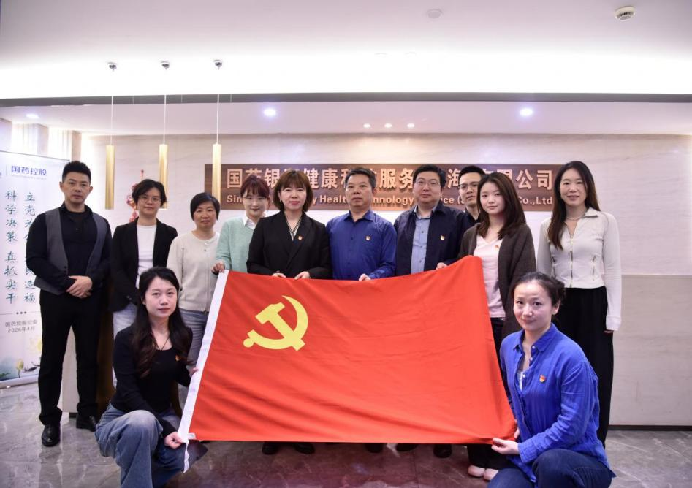
活动中，国药银河党支部书记领学《习近平谈治国理政》第五卷，并结合典型案例开展警示教育，引导与会人员进一步深刻领悟习近平总书记“关于党的自我革命、全面从严治党”的要求，筑牢拒腐防变思想防线。天健党总支副书记张建华简要介绍天健的发展历程，并介绍2025年度党建工作取得的成效及荣膺中注协行业先进党组织的称号。上海分所国药项目审计组同志作《医药企业法律合规风险典型案例》专题分享，讲座围绕典型案件、合规管理、合同纠纷、违规宣传四个维度，明确关键岗位执业红线与风险防控重点，提出完善合规制度、规范岗位行为、强化第三方审查等管理举措，为参会人员讲授了一堂务实深刻的合规警示教育课。
此次党建联建活动，是天健持续贯彻上级党组织要求、推动党建工作与企业经营管理、风险防控深度融合，将执业风险控制前置到企业内部控制流程环节的有益尝试。未来党总支将进一步发挥党建引领作用，有效防范审计执业风险、提升审计质量。

追寻公安足迹 筑牢信仰根基
——琳方党支部赴上海公安博物馆开展主题党日活动
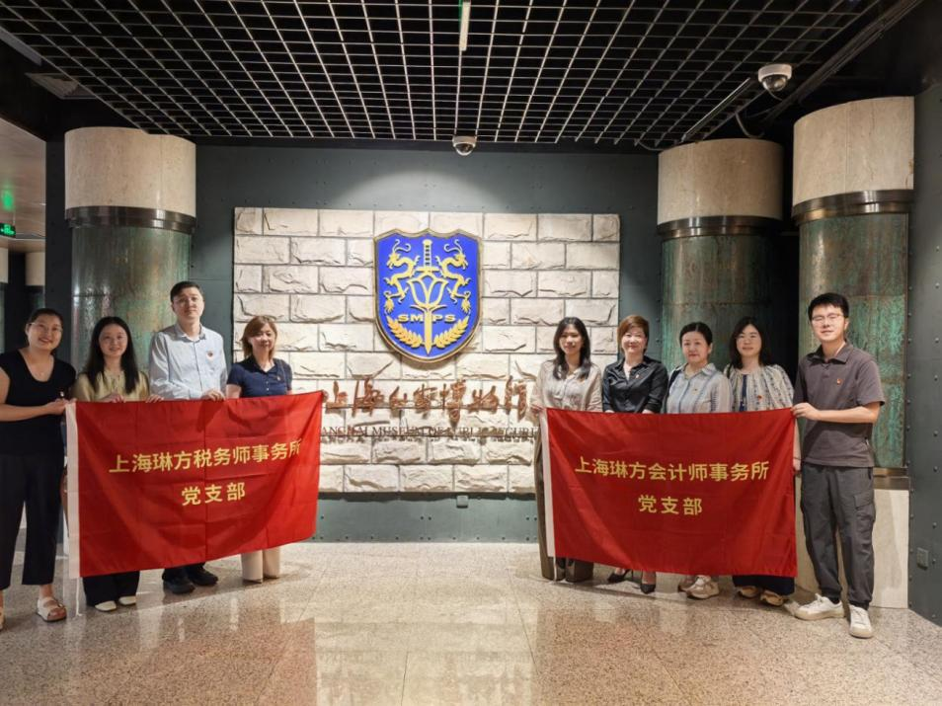
为深入学习贯彻党的作风建设要求，强化党员廉洁自律意识，激励全体党员在新时代专业服务中坚守初心、砥砺前行，近日，琳方会计师事务所党支部联合税务师党支部，共同组织全体党员前往上海公安博物馆，开展“追寻公安足迹，筑牢信仰根基”主题党日活动。
上海公安博物馆坐落于徐汇区瑞金南路518号，展馆面积8500平方米，是中国首座警察专题博物馆，也是国家二级博物馆和全国爱国主义教育基地。馆内收藏从晚清至今警察题材藏品两万余件，设有序馆、公安史馆、英雄烈士馆、刑事侦查馆、治安管理馆等11个分馆。在讲解员的引导下，党员们首先步入二楼公安史馆。从1854年上海建立警察机构的早期史料，到1949年上海市人民政府公安局成立后的发展轨迹，千余件实物和影像资料生动勾勒出公安事业的沧桑巨变。上海市公安局首套局印、儿歌《一分钱》手稿等珍贵文物，让党员们对公安队伍的红色基因有了更加直观的认识。
党员们随后来到英雄烈士馆。这里庄重展陈着自1949年5月以来为上海公安事业英勇献身的82位英烈的遗物和光辉事迹。著名美术家朱屺瞻题写的“警魂”二字苍劲有力，将烈士们用热血与生命铸就的忠诚与担当铭刻在每名党员心中。在刑事侦查馆与治安管理馆，党员们透过一桩桩典型案例和不断迭代的警务装备，真切感受到公安干警在打击犯罪、守护平安中的艰辛与智慧，体会到岁月静好背后默默守护的力量。
此次参观让党员们深受触动，大家一致认为，公安英烈用鲜血践行了“人民公安为人民”的庄严承诺，这种精神力量对注册会计师行业同样具有深远的激励意义。大家纷纷表示，要以此次学习教育为契机，立足审计鉴证与专业咨询的本职岗位，严守行业规范，恪守诚信底线，将英烈精神转化为履职尽责的实际行动，在服务经济社会高质量发展的征程中展现新时代注册会计师的责任与担当。

党旗领航 财智赋能 共绘“专精特新”新蓝图
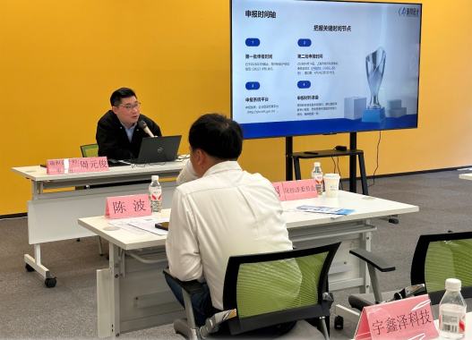
——瑞和党支部助力“专精特新”企业政策落地
5月9日，一场由宝山区50多家科技企业参加的“政策直达 精准赋能”专精特新中小企业认定政策培训会在宝地滨江园C座圆满举行。瑞和党支部书记周元俊同志受邀出席，为区域内科技企业带来一场关于“专精特新企业相关税收政策”的深度辅导。此次活动也是瑞和党支部“党建+服务”模式的生动实践，旨在帮助区域内科技企业应对2026年政策调整带来的挑战。
2026年是专精特新政策全面调整的关键之年。随着4月1日新版《优质中小企业梯度培育管理办法》的正式落地，以及“科技和创新型中小企业”合并的新规实施，企业在申报材料质量、创新能力、经营规范等方面面临着更高、更严的标准。如何在新政环境下精准把握机遇，成为辖区企业普遍关注的焦点。在本次专题辅导中，周元俊同志结合瑞和多年的审计与咨询经验，将枯燥的财务准则转化为企业听得懂、用得上的实操指南。他重点剖析研发费用加计扣除与高新技术企业认定两大核心板块，并通过案例对比，详细讲解“研发支出辅助账”的建立规范，提醒企业避免因人员人工、直接投入等费用归集不清而引发的税务风险。培训现场座无虚席，在互动答疑环节，瑞和所专家团队针对企业提出的财务合规疑难点进行了“一对一”的详细解答。
瑞和党支部始终秉持“以专业服务社会”的理念。此次公益政策辅导，正是瑞和党支部积极响应政府号召、发挥专业优势、服务实体经济的具体体现。未来，党支部将继续发挥战斗堡垒作用，协助区域完善专精特新企业培育长效机制，为宝山区乃至全市的中小企业梯度培育工作贡献“瑞和力量”。

厚植爱国情怀 致敬伟大航天精神
——中审众环上海分所党支部开展“电影党课”教育活动
近日，中审众环上海分所党支部联合部分团员青年共同开展“电影党课”教育活动，在上海影城观看纪录片《登月》，大家跟随纪录片“嫦娥六号”的脚步，共同见证这场太空探险之旅，感受伟大航天精神。
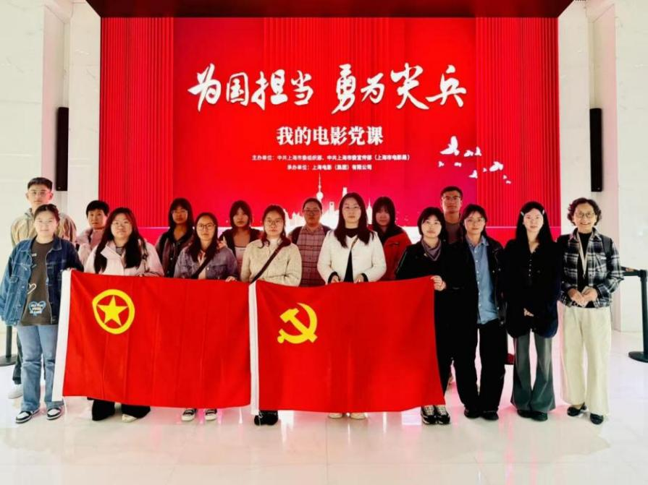
该影片真实记录“嫦娥六号”完成人类首次月背采样返回的过程，是中国航天事业的一次里程碑。作为复杂度最高、技术跨度最大的航天系统工程之一，整个探月工程不允许有一颗螺丝钉的闪失。这是无数航天科研人员日夜攻坚的成果，每一次突破、每一步跨越，都凝结着无数航天科技工作者的心血和智慧，正是片中一个个鲜活的航天人艰苦卓绝的努力成就了“可上九天揽月，可下五洋捉鳖”的底气。
看完《登月》纪录片，强烈的民族自豪感油然而生。大家共同体会到一代代航天人不断刷新月球探索新高度，接续书写追逐梦想、勇于探索、协同攻坚、合作共赢的探月精神；同时也深刻体会到审计人员应该学习与发扬航天精神，爱岗敬业，怀着审计报国的理想，服务国家建设主体与诚信建设主线，为行业发展建新功。

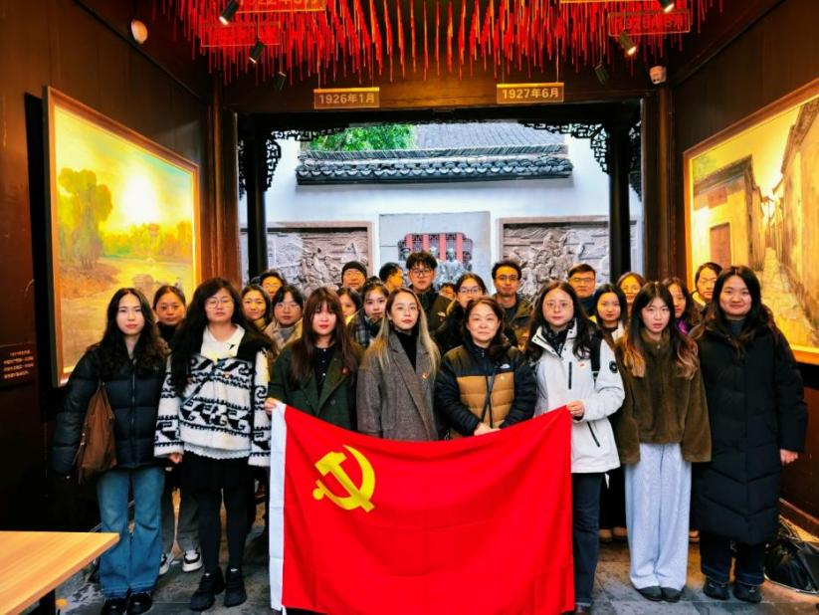
久信党支部赴浙江小营巷开展红色实践教育活动
为传承红色基因、强化责任担当，凝聚党支部、团支部及工会组织的强大合力，近日，久信党支部组织全体党员、团员及工会会员，前往小营巷开展红色实践教育活动，通过实地参观学习，接受红色洗礼，筑牢思想根基。
活动期间，全体参与人员怀着崇敬之心走进小营巷纪念馆，循着历史脉络，沉浸式感受红色底蕴。纪念馆内的泛黄照片、斑驳实物、详实文字，生动再现了革命先辈的奋斗历程，以及小营巷作为浙江第一个地方党组织诞生地、全国爱国卫生运动标杆的光荣历史。讲解员详细讲解了中共杭州党小组在这里点燃革命火种、毛主席亲临视察等重要历史场景，让大家深刻感悟“敢为天下先，甘做孺子牛”的红巷精神。
此次活动以党建引领为核心，实现党支部、团支部、工会联动发力，形成全员参与、共同学习的良好氛围。通过实地参观，全体人员接受了一次深刻的党性教育和思想淬炼，进一步坚定理想信念，增强责任感和使命感。大家纷纷表示，将弘扬红巷精神，不断提高政治素养，把此次学习感悟转化为履职尽责的实际行动。

【工团活动】
“青春践悟政绩观 专业护航十五五”五四青年节主题活动圆满举行
为纪念五四运动107周年，认真落实树立和践行正确政绩观学习教育要求，教育引导注册会计师行业青年传承五四精神、锤炼过硬作风、强化担当作为，5月7日，市注会行业团工委举办“青春践悟政绩观 专业护航十五五”五四青年节主题活动，市注册会计师行业党委副书记、市注协会长顾宏祥出席活动并讲话。市注协秘书处青年干部、行业团工委委员、部分事务所基层团干部共40余人参加活动。
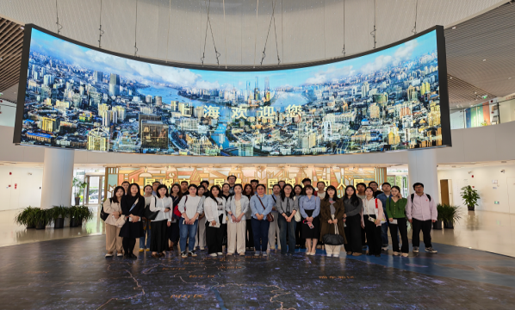
上午，青年代表们前往上海市城市规划展示馆开展现场教学，沉浸式回顾上海城市发展脉络，展望现代化建设蓝图，在城市变迁中感悟正确政绩观，夯实思想基础。下午，青年代表们走进德勤上海办公室参访交流，来自不同事务所的5名行业青年结合服务企业出海、质控管理、中小所发展、数字化转型等岗位实践，围绕树立和践行正确政绩观、服务“十五五”建设、助力行业高质量发展等主题分享感悟、建言献策。
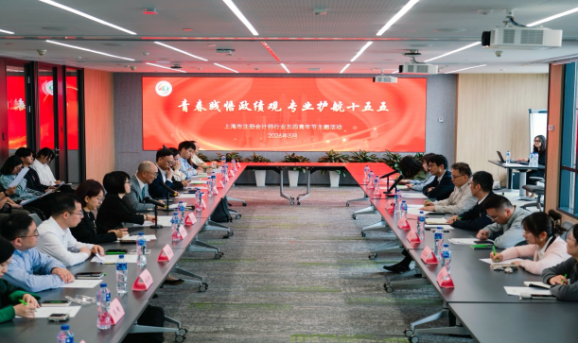
会上，市注协会长顾宏祥对广大行业青年提出殷切期望：一是以忠诚干净为底色，坚守诚信初心，厚植为民情怀，在执业底线上严守不逾，做忠诚干净的市场经济“看门人”；二是以专业精湛为追求，主动学习新准则、新政策，不断提升专业胜任能力和综合服务水平，努力成为懂专业、通技术、识大局的复合型人才；三是以担当有为为己任，胸怀“国之大者”，主动对接上海“五个中心”建设目标，在执业过程中践行社会责任，在服务大局中实现人生价值。
此次五四青年节主题活动，是上海市注册会计师行业引领青年思想、凝聚青年力量、服务青年成长的生动实践。下一步，行业团工委将持续搭建青年交流成长平台，引导广大行业青年传承五四薪火，以专业立身、以实干笃行，在护航“十五五”新征程上勇毅前行，在推动行业高质量发展中绽放青春光彩！

【行业妇联】
“云端花语 定格芳华”行业妇联母亲节主题活动圆满举行
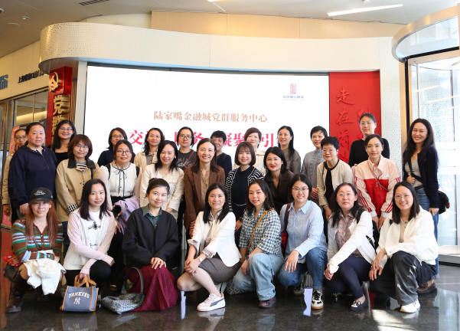
为深入弘扬中华民族孝亲敬老传统美德，致敬行业女性深耕专业、兼顾家庭的双重担当，展现新时代注册会计师行业女性自信坚韧、优雅奋进的精神风貌，5月9日，市注会行业妇联举办“云端花语 定格芳华”母亲节主题活动。行业妇联执委、各会计师事务所女性骨干代表共30余人齐聚上海中心，共庆母亲节、共话巾帼情、共促行业发展。
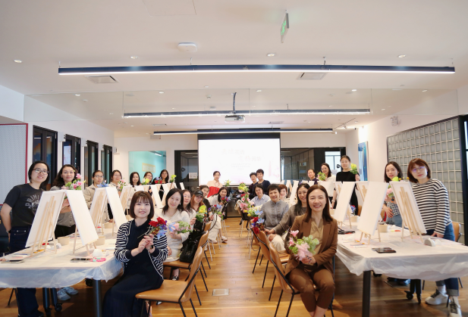
活动期间，女性代表们走进上海之巅观光厅，聆听建筑故事与海派文化内涵，俯瞰浦江两岸风光，探访人文艺术空间、观摩世界最大阻尼器，在感受自然与建筑交融之美的同时，深切体会上海城市发展的蓬勃活力，进一步增强了行业女性的城市归属感与职业自豪感。随后大家前往上海中心22层陆家嘴金融城党群服务中心开展红色教育学习，在专业讲解员的引导下，近距离学习楼宇党建先进经验，深入感悟领袖嘱托，凝聚奋进力量，进一步坚定了立足岗位、服务行业、奉献社会的信念。活动现场还开展了半壁花瓶油画插花手工创作，专业花艺师现场讲授花材选择、色彩搭配及造型技巧，大家充分发挥创意巧思，将鲜花的柔美与油画的雅致巧妙融合，在互动中增进巾帼情谊，定格行业女性独特芳华。
此次母亲节主题活动，是行业妇联关心关爱行业女性、凝聚巾帼力量的生动实践，既为行业女性送上了温馨的节日祝福，也搭建了交流互动、共同成长的平台。下一步，行业妇联将持续关注行业女性发展需求，常态化开展形式多样、内涵丰富的活动，切实增强行业女性的幸福感、归属感与凝聚力，引导广大行业女性深耕专业、奋勇争先，为行业高质量发展贡献巾帼力量。

报：中国注册会计师行业党委，上海市财政局党组，市委社会工作部
责任编辑：俞家恒 编辑：毛婵婷 电话：64226890

